Mendeleïev
Nom complet : Dmitri Ivanovich Mendeleev

Nationalité : russe 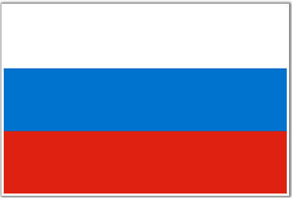

Période de temps : February 8, 1834, February 2, 1907

Decouverte : tableau periodique

